Муниципальное бюджетное дошкольное образовательное учреждение
№ 37 «Колокольчик»

Уголок развития мелкой моторики

Выполнила
воспитатель: Голосова Н.А.

Сургут
2015
Уголок развития мелкой моторики.
Готовность детей к школе включает зрелость всех систем организма, а также сформированность крупной и мелкой моторики. Недостаточно развитая мелкая моторика препятствует успешному обучению первоклассников в школе, вызывает повышенную утомляемость, неприятные ощущения в кистях рук при учебной нагрузке. Перед воспитателем подготовительной к школе группе стоит задача максимально эффективно подготовить детей к обучению в школе. Наш уголок развития мелкой моторики включает в себя разнообразные игры. Особой популярностью у детей пользуются игры с резиночками, которые развивают не только мелкую моторику, но и логическое мышление.

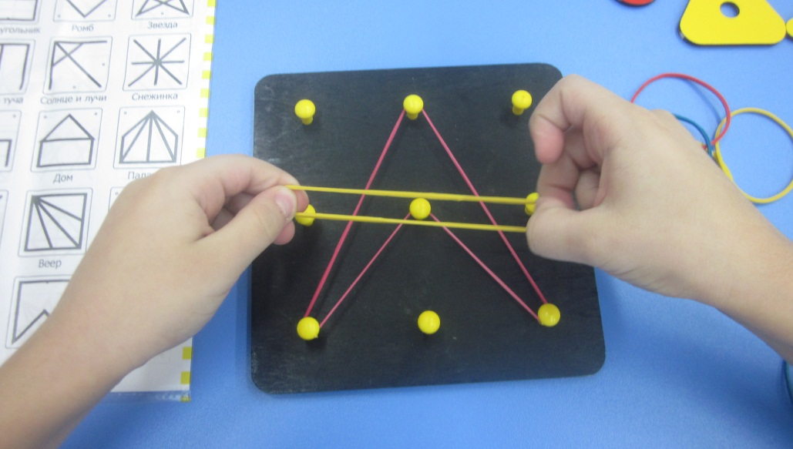

Большинство современных детей не умеет завязывать шнурки. Это связано с популярностью обуви на липучке. Поэтому в уголке развития мелкой моторики должны быть игры для развития этого важного навыка, а также игры со всеми видами застёжек.
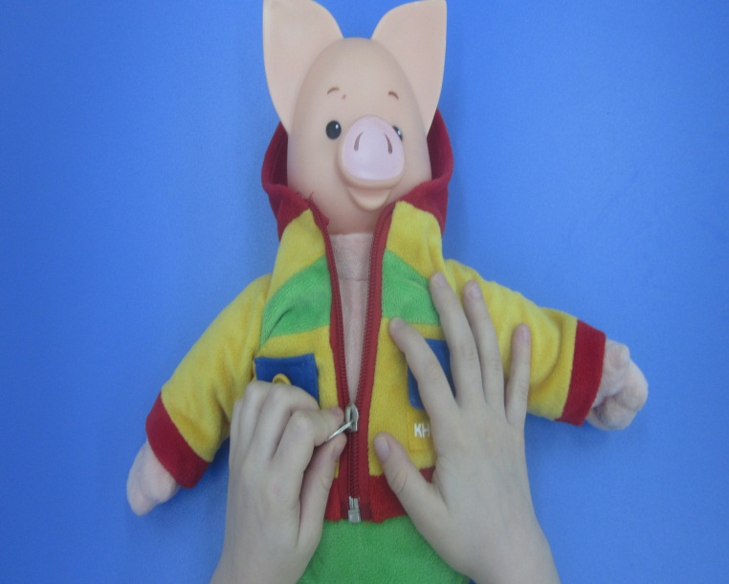

Массажные кольца и мячи нормализует мышечный тонус рук.
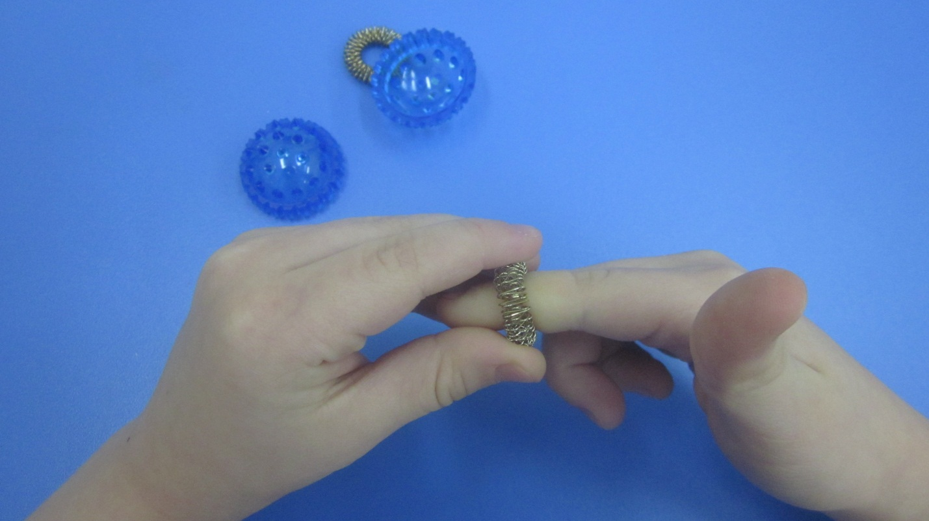

Шнуровки развивают ловкость пальчиков.

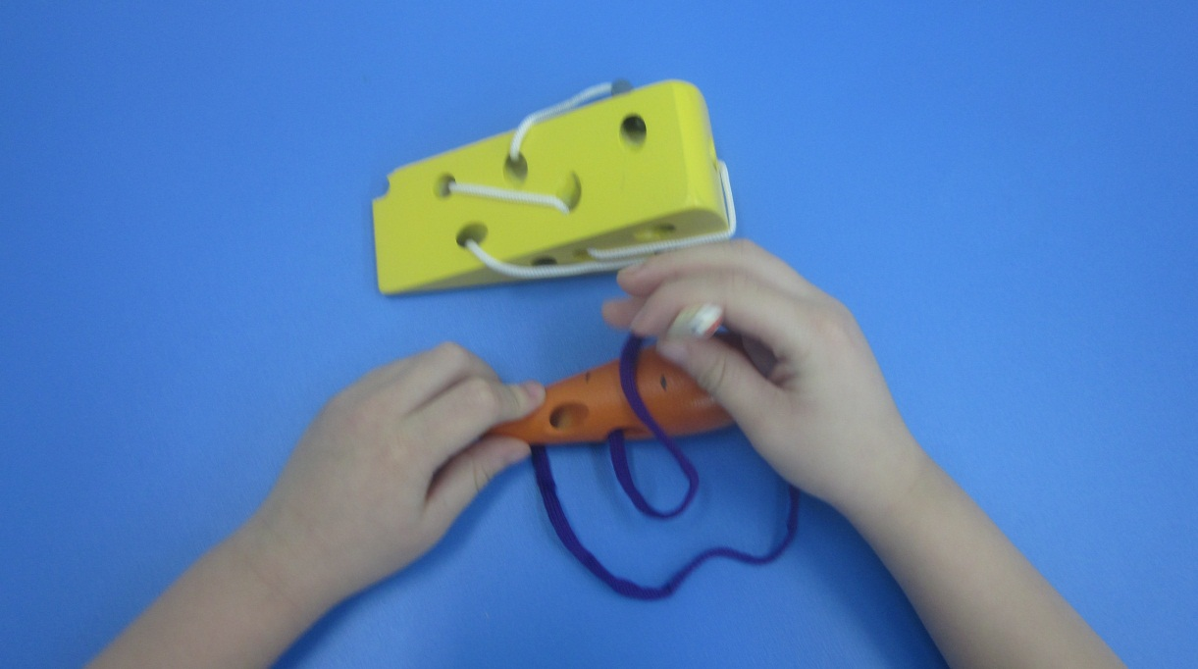

Игры с прищепками тренируют силу пальчиков.

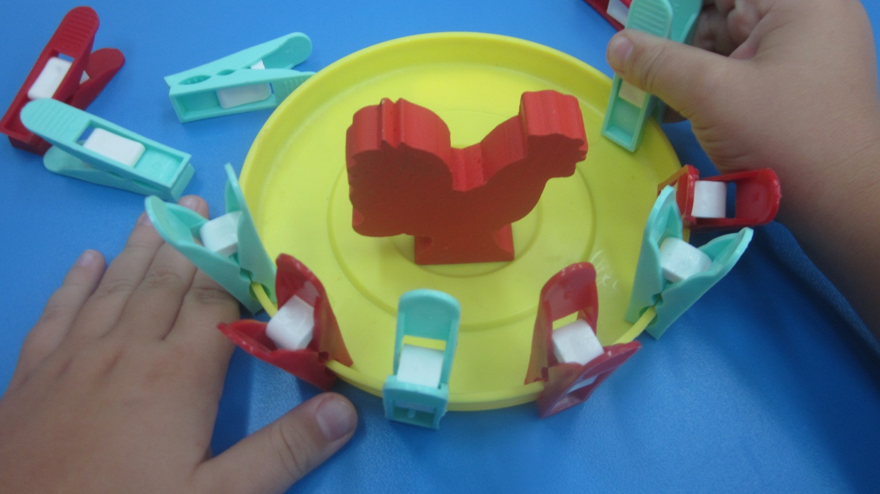

Ежедневно дети проводят массаж кистей рук в сухом бассейне с крупами -фасолью и горохом. Нахождение игрушек в сухом бассейне не только воздействует на кисти рук, но и доставляет воспитанникам много радости.
Особое место занимают упражнения для формирования графомоторных навыков. Эта работа проводится в несколько этапов:
- формирование умения чертить горизонтальные и вертикальные линии, следить за движением своей руки;
- умения копировать круг, треугольник и другие изображения, а также ставить точки или рисовать кружочки между двумя горизонтальными линиями;
-умения копировать буквы;
В работе по формированию графомоторных навыков использовался опыт копирования геометрических форм, соединения контура рисунка по точкам, раскрашивание картинок внутри контура с применением шаблонов. Вот несколько заданий: «Проведи по линии» (обведение по контуру), «Больше-меньше» (увеличение или уменьшение объекта по контуру и без), «Повтори рисунок» (копирование рисунка по точкам и клеточкам), «Обведи и раскрась», «Заштрихуй фигуру», «Обведи и заштрихуй», «Закончи узор», «Соедини точки» (пунктир), «Повтори рисунок» (копирование рисунка по точкам), «Дорисуй половинку» (на неразлиновом листе и по клеточкам), «Дорисуй (допиши) букву», «Обведи букву и раскрась» (трафареты), «Заштрихуй букву», «Нарисуй букву по точкам».
Развивая мелкую моторику, необходимо соблюдать следующие требования:
- клетка в рабочих тетрадях должна быть крупной, в подготовительной к школе группе до конца декабря - клетка крупная, а с середины января – мелкая;
- для штриховки или раскрашивания необходимо иметь альбомы и раскраски;
- простые карандаши должны быть мягкими;
- особое внимание следует обратить на правильный захват карандаша ребенком и положение кисти руки во время работы;
- не допускать поворачивания листа или тетради при выполнении задания;
- не использовать упражнение на безотрывное проведение длинных горизонтальных линий, рисунков, особенно если рисунок на всю ширину тетради.
Для развития мелкой моторики используются такие виды работ, как лепка букв из пластилина, выкладывание букв из фасоли, гороха на карточках покрытых пластидином.
В свободной деятельности детям предлагаются игры: «Собери бусы», «Вырежи и наклей», разнообразные мозаики, мелкий конструктор.
Таким образом, целенаправленое систематическое развитие мелкой моторики рук у детей старшего дошкольного возраста уже на начальном этапе работы повышает работоспособность за счёт тонизирующего воздействия на кору больших полушарий, а также укрепления кистей рук.

Список использованной и рекомендованной литературы
- Светлова И.Е. Готовим руку к письму. М., 2005
- Рузина М.С. Пальчиковый игротренинг. СПб., 2002
- Степанова М.А. Система работы по развитию мелкой моторики кистей и пальцев рук детей //Логопед 2009 № 7. С. 62-70.
- Двигательная активность и развитие функций мозга ребёнка. М., 1973

